RUNDVIKS SKYTTEFÖRENING
inbjuder till
KORTHÅLLSFÄLTSKJUTNING
RUNDVIKSTRÄFFEN
i Djupsjönäs efter väg 353 till Bjurholm – se karta

Tävlingsdag: Söndag 24 maj 2009.
Anmälan: Kl 10:00 – 11:00.
Avgifter: Seniorer och veteraner 100 kr
Juniorer 80 kr
Ungdomar 60 kr
Faddersystemet gäller.
Priser: Hederspriser

MEDTAG FIKA !

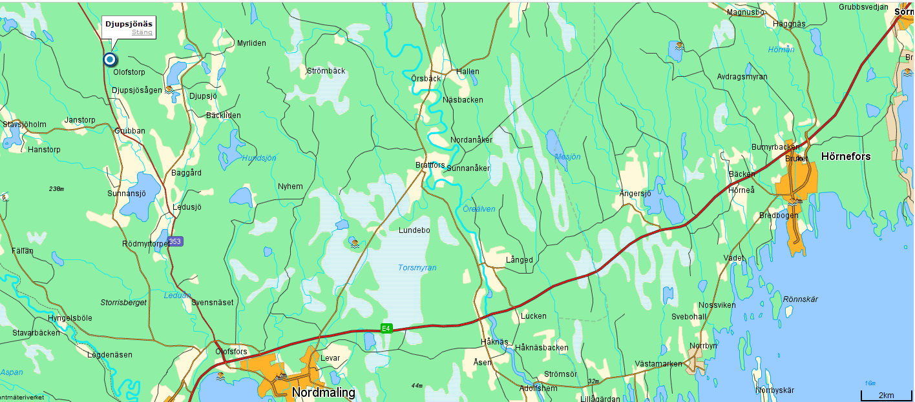
Länk till karta:
http://www.hitta.se/LargeMap.aspx?pointX=7069692&pointY=1676692&name=Anmälan&cx=7069692&cy=1676692&z=3

HJÄRTLIGT VÄLKOMNA !

